Presseinformation

Ulm, 27. März 2014

„In welcher Gesellschaft wollen wir leben?“
exxcellent solutions stellt sich sozialer Verantwortung und spendet
den Kindern der Ulmer Gustav-Werner-Schule jedes Jahr rund 8.000 Euro

Wem es gut geht, der sollte etwas abgeben. Nach diesem Leitgedanken unterstützt die Ulmer exxcellent solutions GmbH seit nunmehr neun Jahren die Kinder der örtlichen Gustav-Werner-Schule – eine öffentliche Schule für Kinder, Jugendliche und junge Erwachsene mit sonderpädagogischem Förderbedarf im Bereich der geistigen Entwicklung. Dass die jährlichen Spenden in Höhe von 7.000 bis 8.000 Euro keine Einbahnstraße, sondern aktives Geben und Nehmen sind, zeigt sich dabei in der besonderen „Zusammenarbeit“ der Partner. Jedes Jahr entwerfen und produzieren die Kinder der Kunstklasse rund 1.000 handgefertigte Weihnachtskarten, die den Schreibtischen der exxcellent-Kunden ein wenig stimmungsvollen Glanz verleihen sollen. Im Gegenzug überreicht das Geschäftsführer-Team des IT-Dienstleisters den Kindern und Jugendlichen Nikolauspakete anlässlich ihrer jährlichen Weihnachtsfeier. „Das Weihnachtsfest der Kinder gibt uns die Möglichkeit, die Übergabe mit viel Spaß zu zelebrieren. Für uns ist es ein tolles Erlebnis, da die Kinder auf spielerische Weise lernen, dass sich Arbeit lohnt – auch finanziell“, so Gerhard Gruber, Geschäftsführer der exxcellent solutions GmbH. Weitere Anliegen der Software-Schmiede sind der Austausch und das Kennenlernen. Denn nur der Schritt aufeinander zu legt das Fundament für Inklusion und löst die Stigmatisierung geistig beeinträchtigter Menschen nach und nach auf. „Wir wollen kein anonymer Geldgeber sein, sondern durch gelebte Nähe Verständnis für die Bedürfnisse und das Menschsein des jeweils anderen erreichen. Deshalb haben wir uns auch für ein Spendenprojekt in der Region entschieden.“

Der Anteil an Kindern mit umfassender beziehungsweise wesentlicher Behinderung steigt kontinuierlich an. „In den vergangenen zehn Jahren ist unsere Schülerschaft von 105 auf derzeit 165 Kinder angewachsen – Tendenz steigend. Durch diese Entwicklung nimmt auch der Förderbedarf massiv zu. Unsere Arbeit wäre ohne die Unterstützung von Sponsoren und Spendern wie exxcellent solutions nur schwer zu leisten
– egal ob es um die Beschaffung elektronischer Kommunikationshilfsmittel für die Schüler geht, die Anschubfinanzierung zur Einrichtung einer Beratungsstelle ‚unterstützte Kommunikation’ oder die Mitfinanzierung einer Klassenfahrt“, so Boris Matuschek, seit Dezember 2012 Schulleiter der Gustav-Werner-Schule in Ulm.

Wann und wie die Geldspenden eingesetzt werden, entscheiden Förderverein, Schulleiter und Unternehmen gemeinsam. Im Fall von exxcellent solutions geschah dies bereits vor vielen Jahren. „Schon kurz nach der Firmengründung im Jahr 2001 wollten wir unsere soziale Verantwortung gezielt wahrnehmen und haben uns nach Projekten in der Region umgesehen. Die Gustav-Werner-Schule begeisterte uns von Anfang an durch ihre Vielseitigkeit und ihre Offenheit“, meint Gruber. Schon nach den ersten Zusammentreffen entstand ein aktiver Austausch zwischen den beiden Partnern. „Unser Ziel ist es, unseren Schüler die verschiedensten Begegnungsformen und Praxisfelder zu eröffnen. Nur so können sie später ins berufliche Leben eintauchen. Deshalb laden wir unsere Sponsoren so oft wie möglich dazu ein, unseren Schulbetrieb kennenzulernen, mitzumachen und die Kinder ‚live’ zu erleben“, sagt Matuschek.

Jedes Stück ein Unikat
Nach mehreren Gesprächen einigte man sich auf das Förderfeld Kunst, indem die Schüler seit 2004 einen jährlichen Spendenscheck in Höhe von 7.000 bis 8.000 Euro erhalten. Verwendet wird das Geld in verschiedensten Bereichen – etwa für die Verschönerung der Schule, eine Kunstreise nach Wien oder die Herstellung kleiner und großer Kunstwerke, welche auf Märkten und in Ladengeschäften der Region verkauft werden. Ein kleiner Teil des Geldes fließt zudem in die Beschaffung der Materialen zur Gestaltung der exxcellent-Weihnachtskarten. Doch bei der liebevollen Herstellung der rund 1.000 Einzelstücke endet die Zusammenarbeit bei Weitem nicht. Die älteren Schüler unterstützen das Software-Haus bei der Durchführung von Veranstaltungen. So half beispielsweise eine Gruppe Jugendlicher beim Catering und Losverkauf zur 5-Jahresfeier des Unternehmens. „Die Schüler haben großes Interesse daran, zu leisten. Nur fehlt ihnen oftmals die Plattform, dies zu tun. Deshalb haben wir uns bewusst dazu entschlossen, diesen Raum für Praxiserfahrung zu schaffen, heute wie morgen“, so Gruber.
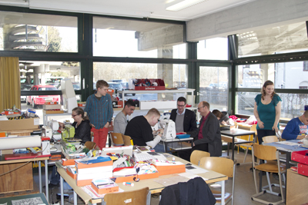

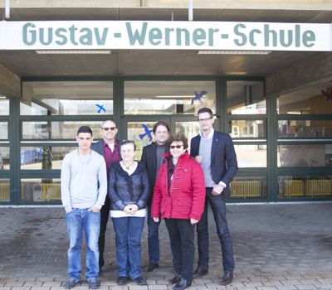

Bildanforderung
Bildmaterial und Bildunterschriften finden Sie in unserem Medienportal amid-pr.press-n-relations.com zum Download (dort auch über den Suchbegriff „GWS2014“). Selbstverständlich schicken wir Ihnen die Datei zudem gerne per E-Mail zu. Kontakt: mny@press-n-relations.de.

Weitere Informationen:  eXXcellent solutions gmbh  Gerhard Gruber  Beim Alten Fritz 2 D – 89075 Ulm  Tel.: +49 731 55026-0  Fax: +49 731 55026-99  info@exxcellent. de  www.exxcellent.de | Presse- und Öffentlichkeitsarbeit:  Press’n’Relations GmbH  Monika Nyendick  Magirusstraße 33 – D-89077 Ulm  Tel.: +49 731 96 287-15  Fax: +49 731 96 287-97  mny@press-n-relations.de  www.press-n-relations.de

eXXcellent solutions bietet seinen Kunden umfassende Unterstützung bei der Konzeption und Umsetzung von IT-Projekten. Eine besondere Stärke ist die ganzheitliche Betrachtung, von der Analyse und Optimierung der Prozesse bis hin zur Implementierung der sich daraus ergebenden Ziel-Systemlandschaft. "Unsere Vision ist die ideale Software-Entwicklung" - diese Vision leitet das Unternehmen bei der Herstellung von individuellen Lösungen. Dazu greift eXXcellent solutions auf Verfahren zurück, die in den Ingenieurdisziplinen entwickelt worden sind. Das Unternehmen wurde im Mai 2001 gegründet, beschäftigt derzeit 85 Mitarbeiter an den Standorten Ulm, München und Stuttgart und verzeichnet ein kontinuierliches Umsatzwachstum.

